Клиника Нюрнберг
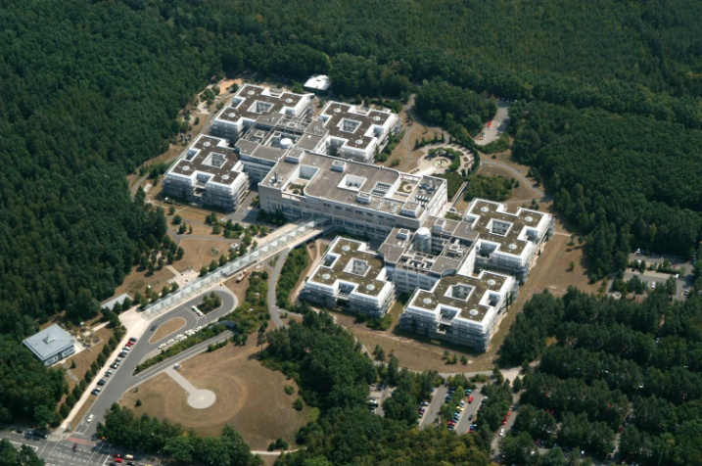
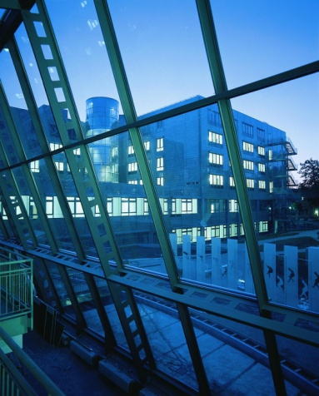
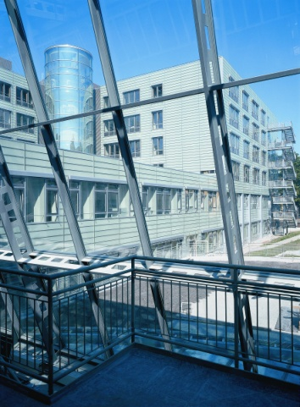
Клиника Нюрнберг - одна из крупнейших муниципальных больниц Европы. Она ежегодно обслуживает 100 000 стационарных и почти 90 000 амбулаторных пациентов. Клиника Нюрнберг, в которой работает больше 6 000 сотрудников, территориально подразделяется на два отделения (клиника „Норд“ и клиника „Зюд“), располагает 2.370 койками и состоит из 42 отделений, институтов и специализированных центров.
Всемирно известные специалисты различных медицинских направлений сотрудничают междисциплинарно в клинике Нюрнберг. Здесь Вы всегда найдете необходимых и опытных специалистов, начиная с вопросов профилактики, диагностики и лечения и, заканчивая вопросами поддерживаю щей терапии и реабилитации.
Поэтому лечение в клинике Нюрнберг гарантирует лучшее медицинское обслуживание и выдающиеся услуги в сферах консервативной и оперативной медицины.
Особенности наших медицинских услуг
- Лечение всех общих заболеваний
- Лечение сложных, редких и хронических болезней
- Комплексные программы диагностики (Check Up)
Идеально организованные, индивидуальные профилактические обследования на новейшем оборудовании, с чутким уходом высококвалифицированных терапевтов, которых дополняют специалисты других медицинских направлений

- Клиника располагает различными специализированными центрами:
сердечно-сосудистые заболевания, урология, рак предстательной железы, детская диагностика и лечение, гинекология, маммология, онкология, лечение больных с тяжёлыми ожогами, рак легких, сомнология

- Больница использует современнейшие медицинские технологии, такие как хирургический робот DaVinci, ПЭТ-КТ, система магнитной навигации, лазерная хирургическая система „Greenlight“, аппараты для УЗИ в формате 3D
- Междисциплинарные частные отделения с изысканной обстановкой, телевизионным вещанием на иностранных языках, личным поваром, доступом к интернету, зоной отдыха
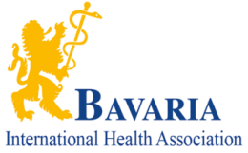
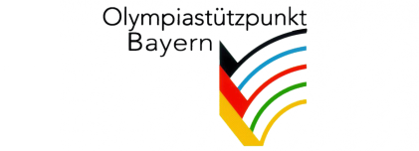
Международный отдел
Клиника Нюрнберг имеет большой опыт в медицинском обслуживании иностранных пациентов. На протяжение многих лет пациенты со всего мира приезжают для того, чтобы обследоваться у наших профессоров и врачей, которые пользуются хорошей репутацией.
Наши иностранные пациенты приезжают с самыми различными целями и ожиданиями. В этом они ничем не отличаются от немецких пациентов. Однако, при медицинском обслуживании иностранных пациентов, возникают определенные трудности административного и языкового характера.
Еще в 2004 году был создан международный отдел для максимальной поддержки зарубежных пациентов при запросе и записи на лечение, получение визы, приеме на лечение, переводе и.т.д.
Международный отдел клиники Нюрнберг является единым контактным лицом по всем вопросам и нуждам иностранных пациентов, которые хотят приехать в клинику Нюрнберг на лечение.
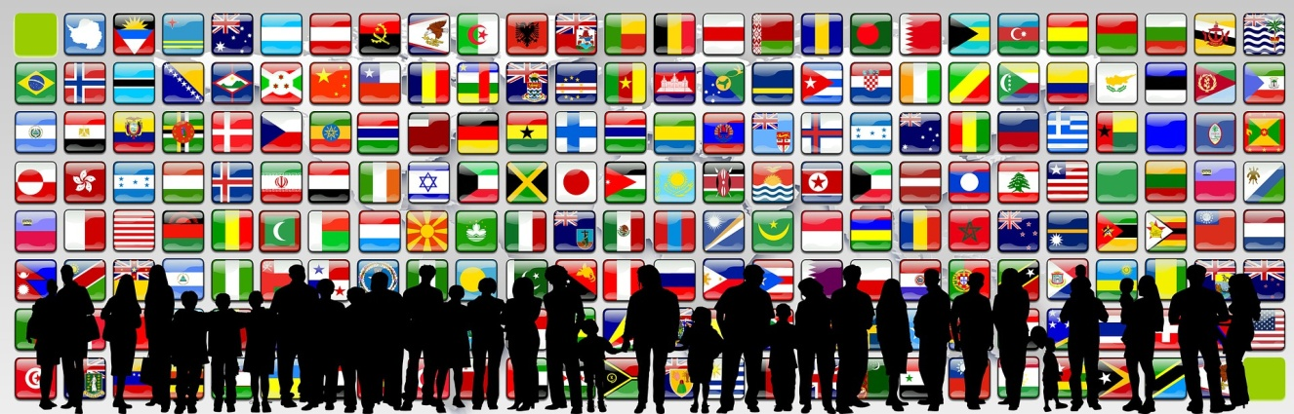
Международный одтел берет на себя целиком координацию Вашего лечения с соответственным отделением, центром или институтом.

Запрос на лечение
Для наиболее быстрого и эффективного оформления Вашего запроса и назначения рекомендаций по дальнейшему лечению Вам необходимо отправить сотрудникам международного отдела следующие документы:
- Напечатанные врачебные заключения, сделанные не позднее 3 месяцев назад и переведенные на немецкий или английский язык
- Результаты визуализационной диагностики (например снимки МРТ, КТ, рентген), сделанные не позднее 3 месяцев назад (в дигитальном формате „DICOM“)
- Результаты лабораторных исследований
- Копия паспорта пациента
- Предварительное освобождение от запрета на разглашение конфиденциальной информации (если запрос поступает от третьего лица)
Стоимость лечения
Как только сотрудники международного отдела получают запрос, документы передаются заведующему врачу соответственного отделения. По получении ответа нашего специалиста – как правило в течение одного-двух рабочих дней – Вам по электронной почте высылаются рекомендации по лечению вместе со сметой. Рекомендации врачей являются основой нашей сметы. Смета – лишь предварительная калькуляция. Окончательная стоимость может измениться в зависимости от хода лечения.
До начала лечения вся сумма, указанная в смете, должнa быть внесена на банковский счет клиники Нюрнберг в качестве депозита.
Визовая поддержка
Если Вам необходима медицинская виза, международный отдел будет рад предоставить Вам официальное подтверждение о запланированном лечение для обращения в посольство Германии по месту жительства.
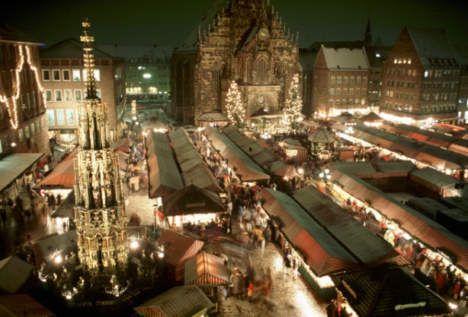
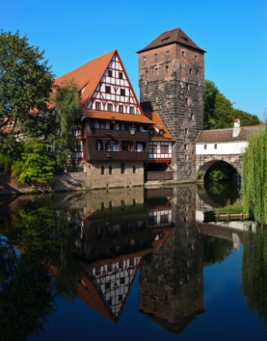
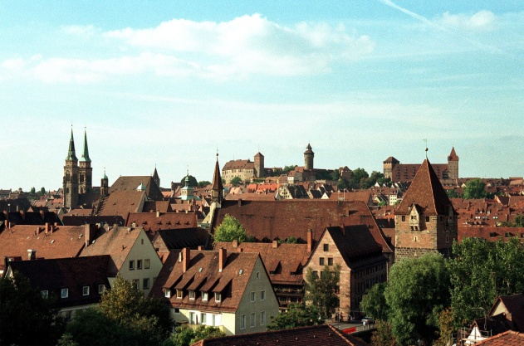
Для этого требуется копия паспорта пациента и, при необходимости, сопровождающего лица. Так как в нашем подтверждении обязательно указывается, что предварительная стоимость лечения погашена, предоставление подтверждения возможно лишь после поступления денег на счет клиники.
Medical Valley EMN (Europäische Metropolregion Nuernberg)

Нюрнберг расположен в центре одного из важнейших регионов высоких технологий в Баварии. Благодаря исторической атмосфере, современной архитектуре, многочисленным возможностям организации досуга, современным торговым улицам и непосредственной близости к аэропортам городов Нюрнберг (NUE), Мюнхен (MUC) и Франкфурт-на-Майне (FRA), Нюрнберг предоставляет все, что необходимо для приятного отдыха всей семьей.
Более 100 организаций-членов из сферы науки, экономики и медицинского обслуживания вносят вклад в „Medical Valley EMN“ (Медицинская долина европейской столичной области Нюрнберг). Их тесное и налаженное сотрудничество беспрерывно способствует улучшению медицинского обслуживания в долгосрочной перспективе. Вклад организаций-членов был выделен Федеральным министерством образования и научных исследований Германии (Bundesministerium für Bildung und Forschung) еще в 2010 году: „Медицинская долина“ нашего региона в рамках государственной программы „Конкурренция высокотехнологических кластеров“ („Spitzencluster Medizintechnik“) была признана лучшим кластером, развивающим и продвигающим современные медицинские технологии. Нюрнберг является одним из 10 немецких высокотечнологических кластеров в области медицинских технологий.
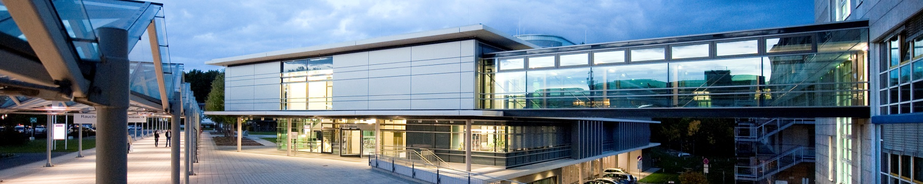

Klinikum Nuernberg
International Department
Prof.-Ernst-Nathan-Str. 1
90419 Nuernberg / Germany

Tel.: +49 911 398 7082
Fax.: +49 911 398 7441

E-Mail: international@klinikum-nuernberg.de
Web: www.klinikum-nuernberg.de/RU

